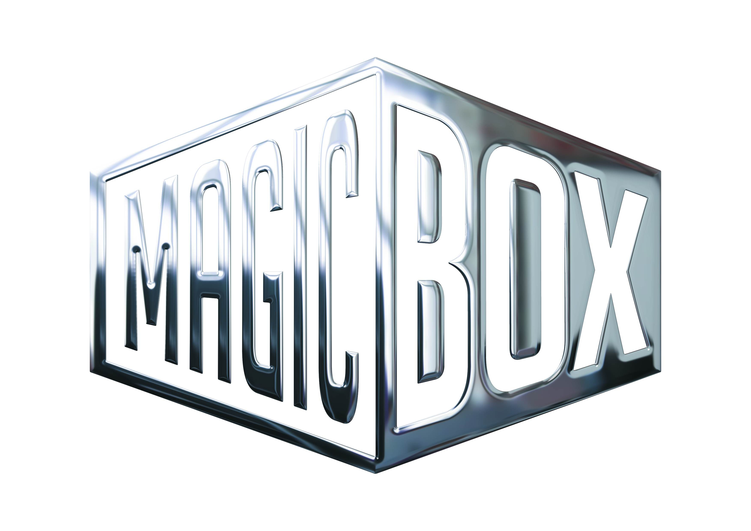 AQS a.s, divize Magic Box Na Klikovce 7, 140 00 Praha 4 www.magicbox.cz
Jana Šafářová
Public Relations
IČO: 62952820
mobil 606 732 779

DVD a Blu-ray KVĚTEN 2013

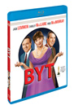 |  | Byt Blu-ray  The Apartment  MOC: 399,- Kč  Datum vydání: 2.5.2013  link: web makety: 2D 3D
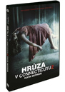 |  | Hrůza v Connecticutu 2: Duch Georgie DVD  The Haunting in Connecticut 2: Ghost of Georgia  MOC: 199,- Kč  Datum vydání: 2.5.2013  link: web makety: 2D 3D
 |  | Po stopách Marsupilamiho DVD  Marsupilami  MOC: 199,- Kč  Datum vydání: 2.5.2013  link: web makety: 2D 3D
 |  | Svět zítřka Blu-ray  Sky Captain and the World of Tomorrow  MOC: 399,- Kč  Datum vydání: 2.5.2013  link: web makety: 2D 3D
 |  | Jack Reacher: Poslední výstřel Blu-ray  Jack Reacher  MOC: 599,- Kč  Datum vydání: 9.5.2013  link: web makety: 2D 3D |  |  | 
 |  | Jack Reacher: Poslední výstřel Blu-ray - steelbook  Jack Reacher  MOC: 699,- Kč  Datum vydání: 9.5.2013  link: web makety: 3D
 |  | Jack Reacher: Poslední výstřel DVD  Jack Reacher  MOC: 399,- Kč  Datum vydání: 9.5.2013  link: web makety: 2D 3D
 |  | Sbohem, královno DVD  Farewell My Queen  MOC: 199,- Kč  Datum vydání: 9.5.2013  link: web makety: 2D 3D
 |  | Záblesky chladné neděle DVD  Záblesky chladné neděle  MOC: 199,- Kč  Datum vydání: 9.5.2013  link: web makety: 2D 3D
 |  | Nezničitelní Blu-ray  The Unforgiven  MOC: 399,- Kč  Datum vydání: 15.5.2013  link: web makety: 2D 3D
 |  | O myšce a medvědovi DVD  Ernest and Celestine  MOC: 199,- Kč  Datum vydání: 15.5.2013  link: web makety: 2D 3D
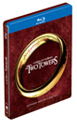 |  | Pán prstenů: Dvě věže - rozšířená edice 2Blu-ray - steelbook  Lord of the Rings: Two Towers-Extended Edition 2BD  MOC: 699,- Kč  Datum vydání: 15.5.2013  link: web makety: 3D |  |  | 
 |  | Pán prstenů: Návrat krále - rozšířená edice 2Blu-ray - steelbook  Lord of the Rings: Return of the King-Extended Edition 2BD  MOC: 699,- Kč  Datum vydání: 15.5.2013  link: web makety: 3D
 |  | Pán prstenů: Společenstvo prstenu - rozšířená edice 2Blu-ray - steelbook  Lord of the Rings: Fellowship of the Ring-Extended Edition 2BD  MOC: 699,- Kč  Datum vydání: 15.5.2013  link: web makety: 3D
 |  | Zítra bude líp DVD  Tomorrow will be better  MOC: 199,- Kč  Datum vydání: 15.5.2013  link: web makety: 2D 3D
 |  | Nadějné vyhlídky Blu-ray  Great Expectations  MOC: 499,- Kč  Datum vydání: 22.5.2013  link: web makety: 2D 3D
 |  | Nadějné vyhlídky DVD  Great Expectations  MOC: 299,- Kč  Datum vydání: 22.5.2013  link: web makety: 2D 3D
 |  | Rudý Baron Blu-ray  Red Baron  MOC: 399,- Kč  Datum vydání: 22.5.2013  link: web makety: 2D 3D
 |  | Gangster Squad - Lovci mafie Blu-ray  Gangster Squad  MOC: 599,- Kč  Datum vydání: 29.5.2013  link: web makety: 2D 3D
 |  | Gangster Squad - Lovci mafie DVD  Gangster Squad  MOC: 399,- Kč  Datum vydání: 29.5.2013  link: web makety: 2D 3D
 |  | Tak mě někdy napadá Blu-ray  Sometimes a Great Notion  MOC: 399,- Kč  Datum vydání: 29.5.2013  link: web makety: 2D 3D

